**新店验收报告**

**Version 1.1**

Authors

|  |  |  |  |
| --- | --- | --- | --- |
| Name | Role | Dept. | Date |
| Hou, Tianliang | New Store Installation Engineer | SITS | 2013-5-9 |

Reviewer

|  |  |  |  |
| --- | --- | --- | --- |
| Name | Role | Dept. | Date |
|  |  |  |  |
|  |  |  |  |
|  |  |  |  |
|  |  |  |  |

REVISION HISTORY:

|  |  |  |  |  |
| --- | --- | --- | --- | --- |
| **Rev.** | **Date** | Reason for Revision | **Revised By** | **Approve By** |
| 1 | 2013-5-9 | Create Documents | Hou, Tianliang | 2013-5-9 |
| 1.1 | 2014-10-13 | Add DMB Device Acceptance Standard | Lv, Jun | 2014-10-13 |
|  |  |  |  |  |
|  |  |  |  |  |

**引言**

新店报告是市场IT了解服务商新店安装规范的途径，凡制作新店报告人员均需确保报告中全部内容的真实性与准确性，同时需注意以下事项：

1. 新店照片拍照前请仔细阅读拍摄的要求，照片必须清晰，且保证一定像素（建议2560X1440或以上）能让市场IT放大查看，避免来回的返工拍照。
2. 新的验收报告中减少了现场服务单和交接单，原始单据由Vendor自行保管，一旦发生争议需调取相关服务单据，Vendor必须提供原始单据，如果不能提供则视为Vendor的责任
3. 新店开店人员必须有一个取得Yum的新店工程师证书的人员参与，无新店认证证书的人员不得独立开店，如无认证的人员参与开店，Vendor承担所有责任。
4. 新店工程师需有开店的效率的观念，在24小时内完成新店的安装，并保证营建交场4小时后交场
5. 新店验收报告邮件提交命名标准为Yum-IT服务市场-餐厅编号+新店报告（IE店报告），例如：**Yum-青岛市场-QGD001-新店报告**
6. 新店验收报告需在餐厅开业后5个工作日内提交到市场IT处，市场IT在2个工作日内审核完毕后发至NHD存档。
7. **新店基础信息表**

|  |  |  |  |  |  |  |  |  |  |  |  |  |  |  |  |  |  |  |  |  |  |  |  |
| --- | --- | --- | --- | --- | --- | --- | --- | --- | --- | --- | --- | --- | --- | --- | --- | --- | --- | --- | --- | --- | --- | --- | --- |
|  | | | | | | | | | | | | | | | | | | | | | | | |
| **新店信息** | | | | | | | | | | | | | | | | | | | | | | | |
| 餐厅编号 | | GZH524 | | | | | 餐厅名称 | | | | | 天河北万佳 | | | | 餐厅电话 | | | | | 020-38473060 | | |
| 品牌 | PHDI | | | 开业日期 | | | | | 20180611 | | | | | | IT调试工程师 | | | | | 唐光训 | | | |
| **POS数量：** | **3** | | **票打数量：** | | | **8** | | **摄像头数量：** | | | | | **16** | **宽带线路数：** | | | | **1** | | **KDS数量：** | | | **0** |
| **无线AP、移动NC：** | **1+1** | | **NC数量：** | | | **1** | | **DMB TV数：** | | | | | **0** | **DMB NC：** | | | | **0** | |  | | |  |
| 餐厅地址 | 广州市天河北路607号 | | | | | | | | | | | | | | | | | | | | | | |
|  | | | | | | | | | | | | | | | | | | | | | | | |
| 宽带账号(Mail) | | 暂时用4G | | | | | | | | | 宽带密码(Mail) | | | | | | 192.168.8.1 | | | | | | |
| 宽带账号(Wi-Fi) | |  | | | | | | | | | 宽带密码(Wi-Fi) | | | | | |  | | | | | | |
| 宽带账号(DMB) | |  | | | | | | | | | 宽带密码(DMB) | | | | | |  | | | | | | |
| 宽带账号(外送) | |  | | | | | | | | | 宽带密码(外送) | | | | | |  | | | | | | |
| **供应商信息** | | | | | | | | | | | | | | | | | | | | | | | |
| 开店工程师 | 唐光训 | | | | 服务站地址 | | | | | 广州天河区天河北路900号高科大厦B座807 | | | | | | | | | Zone值 | | | Z1 | |

注：若三线合一的餐厅，Mail、Wi-Fi、DMB为一个账号。

1. **有效安装时间统计表（小时）**

|  |  |  |  |  |  |  |  |  |  |  |  |
| --- | --- | --- | --- | --- | --- | --- | --- | --- | --- | --- | --- |
| 餐厅 | 总时间 | CCTV | POS | POS打印机 | PC/Server | NC |  | Soft |  | UPS | Other |
| GZH524 | 40 | 8 | 4 | 2 | 6 | 2 |  | 6 |  | 1 | 11（正线，营建协助点货等） |

注释：

1. 单位：小时 （直接填写阿拉伯数字，不用填写单位）
2. 统计时间为有效安装时间，如现场等待时间超过2小时请在新店安装问题中填写。
3. **验收单据（安装单据，Standby单据）**

提交安装单据（新店、IE等）

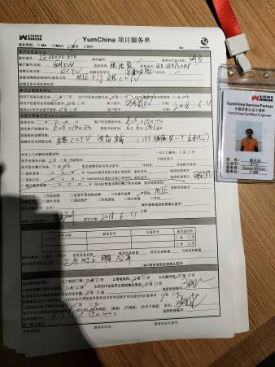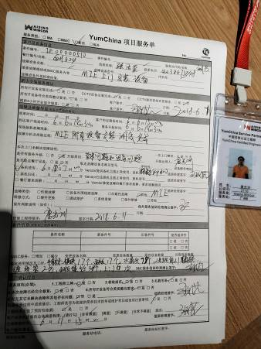

提交现场Standby单据

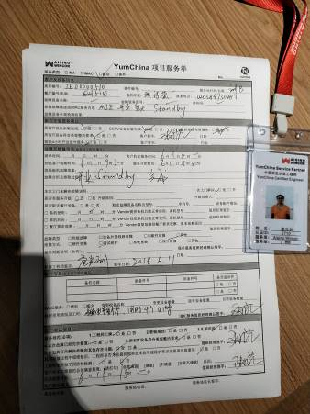

交接表（Vendor、营建、营运）

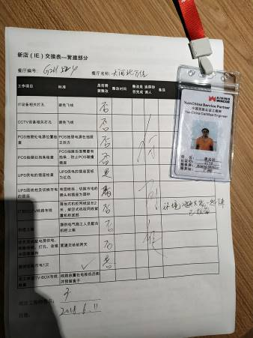

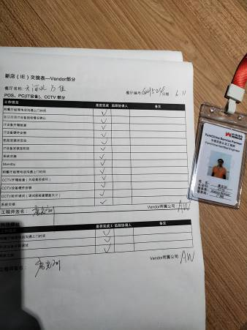

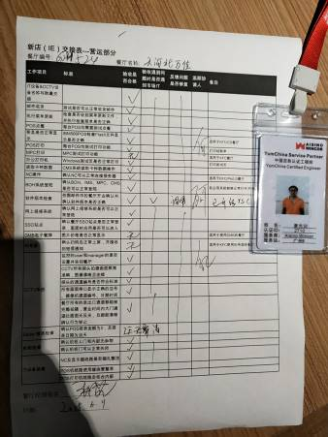

硬件资产收集（若设备信息页中无法找到硬件设备，请联系市场IT确认）

**CheckList**

1. **新店现场照片**
2. **A区（经理室机柜走线及布局）**

**1、**机柜安装前线路整理、捆扎照片

|  |  |
| --- | --- |
| **要求：**   1. **全景照片：机柜位置上至天花板下至底平面。** 2. **两束线捆扎规范整齐** 3. **电源面板规范（两红一白）** | **天花特殊，左边无法开孔，只能开右边一个孔，电工说**  **IMG_20180610_200219** |
|  |

**2、**机柜进出线

|  |  |
| --- | --- |
| 机柜进、出线**要求：**  **1、** | **IMG_20180610_200219** |
|  |

**3、**机柜安装前线路整理、捆扎照片

|  |  |
| --- | --- |
| **机柜未装设备照片要求：**   1. **内部线路走向清晰，能看清楚其基本走向。** 2. **网线、视频线辨识清晰（网线前部捆扎，视频线后部捆扎。** | **IMG_20180610_201502** |
| 机柜安装空间要求：   1. 700(宽)X650(深)X1400(高) (mm) 2. 机柜安装位置配电要求：两个UPS供电的250V/10A三极电源插座，一个市电250V/10A三极电源插座，插座底边离地面高度为1200mm 3. 机柜安装位置需要预留两出线孔，一个为网线出墙口，一个为CCTV信号线出墙口；出线孔离地面高度为300mm 4. 到机柜内的网线、CCTV信号线由机柜底部进入机柜 5. 穿线时，网线、CCTV信号线落地后延长2米 |
|  |

**4、**机柜设备安装后开门照（要拍到每层设备放置位置及走线，请确保设备放置在对应的层）

|  |  |
| --- | --- |
| **机柜设备开门照片要求：**   1. **设备安装整齐，标准。** 2. **无飞线、绕线现象。** 3. **标识张贴规范清楚** 4. **下列机柜示意图为落地机柜，餐厅如为架空机柜，请参照架空机柜标准。** | **IMG_20180610_201502** |
| 机柜内设备   1. 排线原则：所有网线、信号线、电源线都排在机柜后部，机柜前面不得有飞线 2. 需要将冗余的直流电源线绕成团并用尼龙扎带扎好 3. 联到Switch的网线从Switch上面走线，连接好后用尼龙扎带扎好 4. H3C设备上需要按用途分别贴“邮件线路”或“外送线路”标签 5. 网线、电话线、视频线需要贴标签 |
|  |

**5、交换**机、防火墙、宽带猫特写

|  |  |
| --- | --- |
| **交换机网线照片要求：**   1. **架空式机柜第1层放交换机、第2层放防火墙、第3层托盘放宽带猫（落地式方向相反）** 2. **网线端横向拉线固定，网线标号清晰。** 3. **交换机、防火墙、宽带猫清晰，线路整齐。** 4. **邮件防火墙CONSOLE插口连接CONSOLE线** | IMG_20180610_200253 |
| QQ图片20150121122544 |

**6、**CCTV主机特写照（要正面拍到设备安装位置和走线；背面拍到视频线连接在视频卡上的情况）

|  |  |
| --- | --- |
| **CCTV主机照片要求：**   1. **正面拍到设备安装位置和走线；背面拍到视频线连接在视频卡上的情况。** 2. **后端线路接入规范。** | IMG_20180610_201204  IMG_20180610_201215 |
|  |

**7、**机柜关门照 (关闭机柜门，锁好门，照片看到外部环境和线路走入情况

|  |  |
| --- | --- |
| **机柜设备关门照片要求：**   1. **关闭机柜门，锁好门，照片看到外部环境和线路走入情况。** | **IMG_20180610_201532** |
|  |

1. **B区（经理室）**

**1.** NC侧面照

|  |  |
| --- | --- |
| **NC侧面照片要求：**   1. **显示器、键盘、鼠标、主机及连线、电源插座、后面的线路摆放是否整洁、插座。** | **IMG_20180610_210836** |
|  |

**2.** 后台打印机

|  |  |
| --- | --- |
| **后台打印机要求：**   1. **要拍到 电源线、数据线走线和电源、网络插座，激光打印机不超过全图五分之一。** 2. **打印机如果是网络打印机，则必须使用网线连接，不可使用USB。** 3. **打印机不可接入UPS电源。** | IMG_20180608_212402 |
|  |

**3.** 无线AP

|  |  |
| --- | --- |
| 1. **AP定位标准:营运选定外场AP常用区域,就近指定区域设备检修口** 2. **营建供应商负责将二根网线由机柜布到指定AP位置，AP电源放置在配电房** 3. **营建供应商负责AP天线打孔,直径:18mm** 4. **IT服务商负责AP设备配置与安装，安装空间要求:94X245X245mm** | IMG_20180610_201823  AP型号\_\_\_H3C-WA2210E-GE\_\_\_\_\_\_\_ |
|  |

**4.** 移动NC

|  |  |
| --- | --- |
| 1. **正面开机状态。** 2. **要能看清已连接无线信号登录操作平台** | 移动NC型号 HP- MT40 |
| PB5059NC2 |

**5.** 卡钟整体照

|  |  |
| --- | --- |
| **卡钟要求：**   1. **要拍到卡钟及周边环境，卡钟在照片正中，不超过全图5分之一大小。** 2. **线路规范，隐蔽。** 3. **考勤机安装位置由市场营运部门(餐厅经理)确定** | IMG_20180611_134712 |
|  |

* 1. **C区：收银出单系统**

**a.POS（要拍到所有POS有显示；POS1为正门处，POS2为离经理室最近处)**

**1、**POS1

|  |  |
| --- | --- |
| **POS1**   * **开机收银界面、旁边POS打印机、下面抽屉。** * **冗余线路单独分别捆扎，置于POS机正后方。** * **网络端口标号清晰且与点位图一致。** | IMG_20180609_144319IMG_20180608_190852 |
|  |

**2、**POS2

|  |  |
| --- | --- |
| **POS2**   * **开机收银界面、旁边POS打印机、下面抽屉。** * **冗余线路单独分别捆扎，置于POS机正后方。** * **网络端口标号清晰且与点位图一致。** | IMG_20180610_212033 |
|  |

**3、**POS3

|  |  |
| --- | --- |
| * **开机收银界面、旁边POS打印机、下面抽屉。** * **冗余线路单独分别捆扎，置于POS机正后方。** * **网络端口标号清晰且与点位图一致。** | IMG_20180610_190919 |
|  |

**4、**POS4

|  |  |
| --- | --- |
| * **开机收银界面、旁边POS打印机、下面抽屉。** * **冗余线路单独分别捆扎，置于POS机正后方。** * **网络端口标号清晰且与点位图一致。** | 无IMG_20180611_114701 |
|  |

**b. 内场打印机**

**1.** 水吧打印机（1）

|  |  |
| --- | --- |
| 1. **冗余的电源线、数据线、网线需卷好，并用尼龙扎带扎好置于工作台后侧** 2. **网络模块标号清晰且与点位图一致** 3. **测试样张图片；无飞线** 4. **对应打印机的测试小票** | 打印机型号： TM82 IP地址： 101.1.1.131  IMG_20180611_114701 |
|  |

2．小吃打印机（2）

|  |  |
| --- | --- |
| 1. **冗余的电源线、数据线、网线需卷好，并用尼龙扎带扎好置于工作台后侧** 2. **网络模块标号清晰且与点位图一致** 3. **测试样张图片，无飞线** | 打印机型号： TM82 IP地址： 101.1.1.133  IMG_20180611_114715 |
|  |

3.饼台打印机（3）

|  |  |
| --- | --- |
| **1、冗余的电源线、数据线、网线需卷好，并用尼龙扎带扎好置于工作台后侧**   1. **网络模块标号清晰且与点位图一致**   **3、测试样张图片，无飞线** | 打印机型号： TM82 IP地址： 101.1.1.136  IMG_20180611_114628 |
|  |

4.炒制打印机（4）

|  |  |
| --- | --- |
| 1. **冗余的电源线、数据线、网线需卷好，并用尼龙扎带扎好置于工作台后侧** 2. **网络模块标号清晰且与点位图一致** 3. **测试样张图片，无飞线** | 打印机型号： TM82 IP地址： 101.1.1.134  IMG_20180611_114652 |
|  |

1. 烤制打印机（5）

|  |  |
| --- | --- |
| * **冗余的电源线、数据线、网线需卷好，并用尼龙扎带扎好置于工作台后侧** * **网络模块标号清晰且与点位图一致** * **测试样张图片，无飞线** | 打印机型号： IP地址：  无 |
|  |

6.岩烤打印机（6）

|  |  |
| --- | --- |
| * **冗余的电源线、数据线、网线需卷好，并用尼龙扎带扎好置于工作台后侧** * **网络模块标号清晰且与点位图一致** * **测试样张图片，无飞线** | 打印机型号： IP地址：  无 |
|  |

7.沙拉打印机（7）

|  |  |
| --- | --- |
| * **冗余的电源线、数据线、网线需卷好，并用尼龙扎带扎好置于工作台后侧** * **网络模块标号清晰且与点位图一致** * **测试样张图片，无飞线** | 打印机型号： TM82 IP地址： 101.1.1.138 |
|  |

**四、** CCTV监控画面（Web访问截图）

|  |  |  |
| --- | --- | --- |
| **CCTV监控画面**   1. **Web访问截图，要能看到通道编号的设置和监控画面上时间的显示。** 2. **总画面显示数与餐厅摄像头数目一致。** 3. **通道口设置标准，照片清晰。** | | IMG_20180616_111428 |
| 1. **摄像头数量是12个** 2. **主机型号：** | |
| 1. **要拍到枪机和红外灯安装情况，特别红外灯和枪击朝向均应对着保险柜** | IMG_20180611_114859  IMG_20180611_115024 | |
|  |

**五、其他（SDCD、UPS）**

**a.SDCD**

|  |  |
| --- | --- |
| 1. **SDCD安装标准规范，截图如下面样图，要能显示整体的图片，并注明音乐盒安装在几号服务柜。** 2. **SDCD设置正确，音响效果符合标准。截图要显示音乐盒已激活，** | **音乐盒安装在经理室**  IMG_20180610_211523 |
| **例：音乐盒安装在pos3服务柜** |

**b.**UPS正面照 (要拍到UPS主机、电池柜及前面板状态灯显示)

|  |  |
| --- | --- |
| **UPS正面照**   1. **要拍到UPS主机、电池柜及前面板状态灯显示** | IMG_20180609_162358 |
|  |

1. **新店功能性验收**
2. 每台POS的Ready打印单，收银机与打印机工作正常（适用于KFC/PHDI/ED）

|  |  |
| --- | --- |
| **要求：** | IMG_20180609_230247 |
|  |

1. Compris数据清零后，打印Sales Report【前日总结=0】(适用于KFC/PHDI/ED)

|  |  |
| --- | --- |
| **要求：** | IMG_20180610_221923  IE |
|  |

1. POS交叉点餐纸带报表，对应位置正确出单，收银机、内外场打印机正常（适用于PHDI）

|  |  |
| --- | --- |
| **要求：** | 请参考《新店功能性验收》文档中的测试思路  IMG_20180609_222231 |
| cid:image005.png@01CE620B.528B5B70 |

1. 打印测试发票(适用于全品牌上发票打印系统的餐厅，不能使用正式发票)

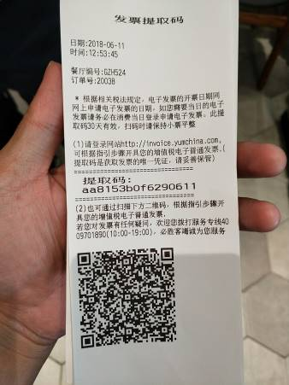

1. 餐条显示正确的餐厅编号、餐厅中文地址、餐厅电话

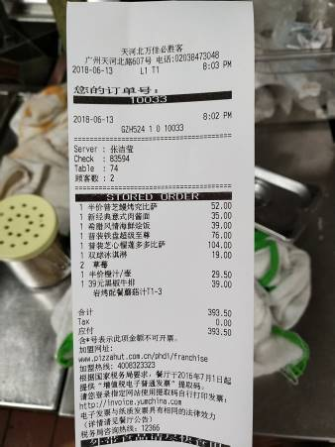

1. **新店安装过程问题汇总**

|  |
| --- |
| 餐厅代码：GZH524 |
| 1、营建方面问题(如电源不是国标，CCTV飞线，没有UPS标识，无插座、模块等)(请具体描述) |
| 无 |
| 2. 餐厅方面问题(请具体描述) |
| 无 |
| 3. 设备方面问题（如设备DOA，或变形不影响使用，或未到齐等）(请具体描述) |
| 经理室打印机纸盒前面板损坏，不影响使用 |
| 4. 线路方面问题(如ADSL未开通)(请具体描述) |
| 移动宽带未上门拉线测试 |
| 5. 工程师现场未完成/无法完成/等待时间超过2小时等事宜&建议 (请具体描述) |
| 无 |